温岭市镇（街道）招投标电子交易平台—
网上投标系统
使用手册

温岭市公管委
2022.10

目录
一、 登录系统 3
1. 用户注册 3
2. 用户登陆 4
3. 密码丢失 6
4.密码修改 7
二、 投标报名 7
1.获取招标文件（项目报名） 7
2.已获取文件项目（已报名项目） 8
3.更正公告 9
4.签到受标 10
5.中标项目 11
6.历史项目 11

登录系统

用户注册
先单击“登陆”按钮再点击“账号注册”按钮。
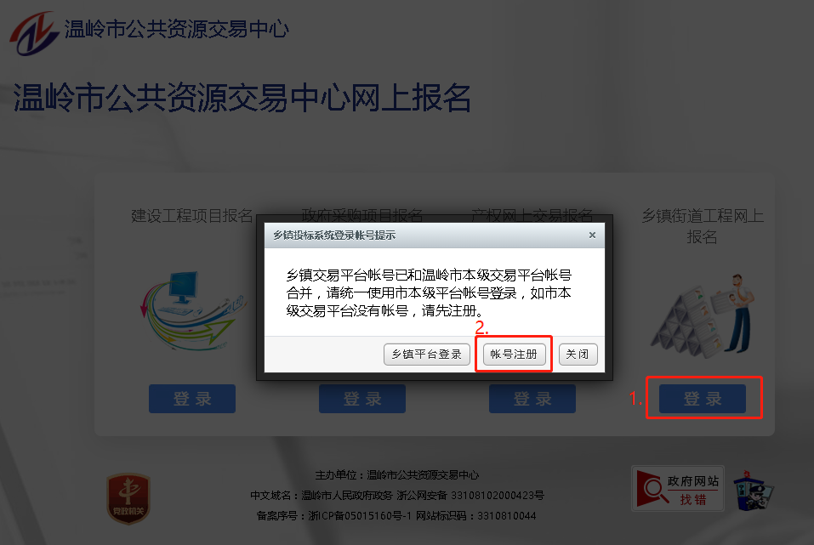
点击按钮后，进入注册页面在当前页面中如实填写信息并完善。如下图所示：
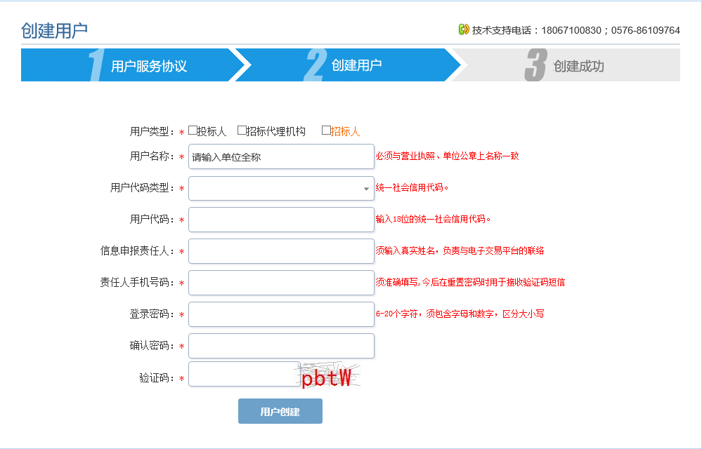

创建成功后，进入市级平台（建设工程项目报名登陆界面）进行信息的完善和账号的审核。网址如下：http://ggzyjy.wl.gov.cn:8001/wstb/apply/system/Login.aspx

用户登陆
使用CA证书登录方式。单击“数字证书CA硬件驱动下载”，下载UKey签章工具-e签宝V5.0驱动，并进行安装。安装完毕后使用CA登录系统。注：密码为系统登录密码，不是CA密码。如下图所示：
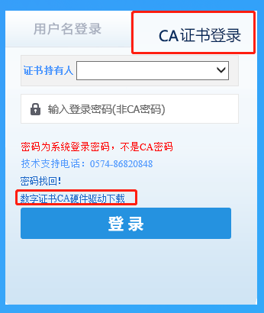
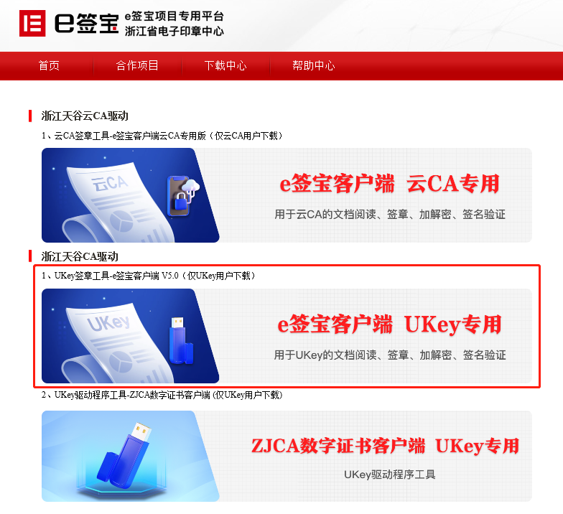

密码丢失
如若密码遗忘或丢失，请点击“密码找回”按钮，进入找回密码页面如下图所示：
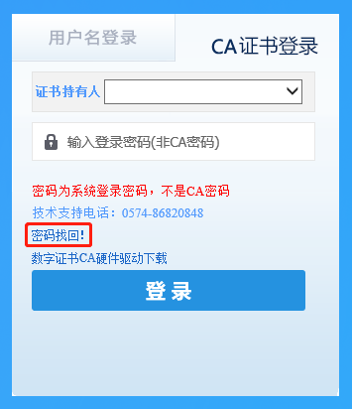
用户根据页面提示如实填写信息并完善，即可找回或重置密码。
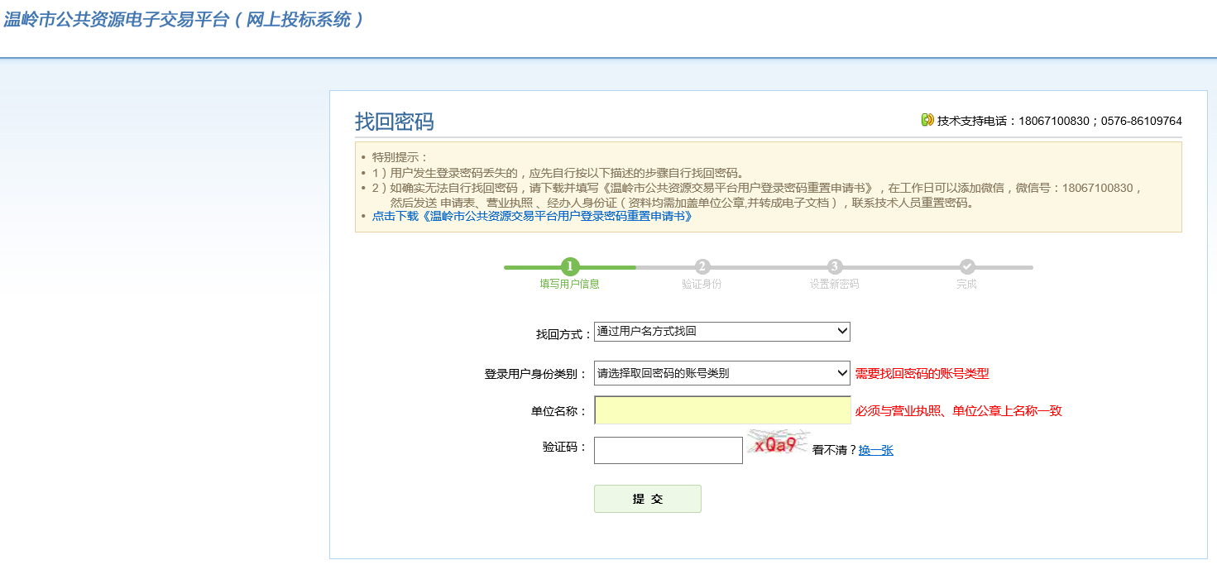
技术支持电话：18067100830 0576-86107309

4.密码修改
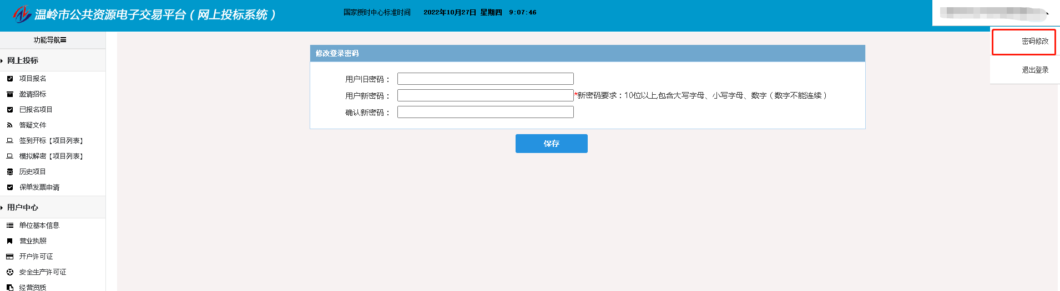
密码修改需登录市级平台系统（http://ggzyjy.wl.gov.cn:8001/wstb/apply/system/Login.aspx）后，选中右上角用户名称，点击下方的“密码修改”按钮，输入新、旧密码，点击保存按钮即可完成密码修改。

投标报名

1.获取招标文件（项目报名）
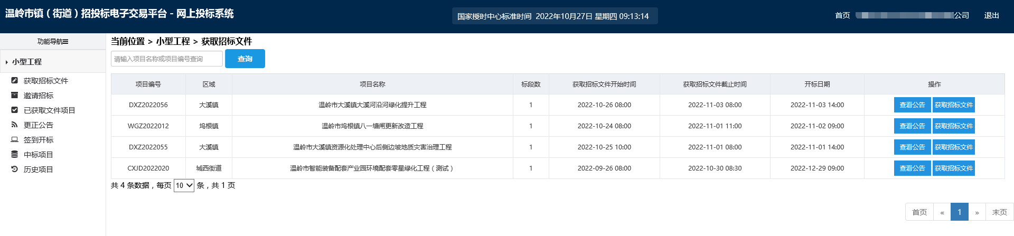
点击左侧“获取招标文件”按钮，进入报名页面，选中需要报名的项目并点击右侧“获取招标文件”进入项目信息页面，如下图所示：
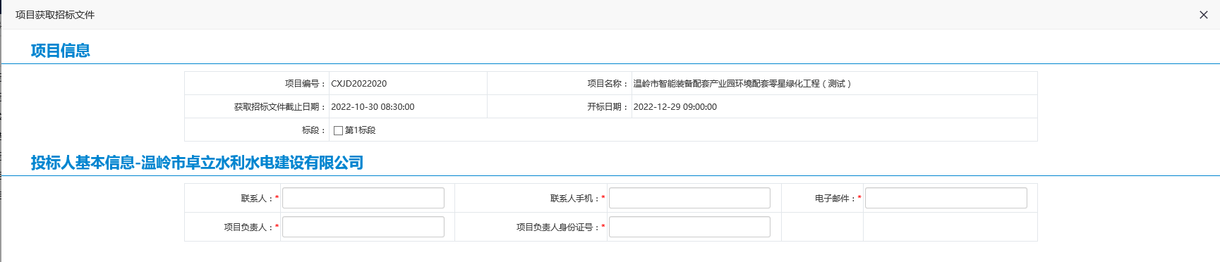

基本信息填写完毕后点击右下角的“”按钮，完成报名。

2.已获取文件项目（已报名项目）
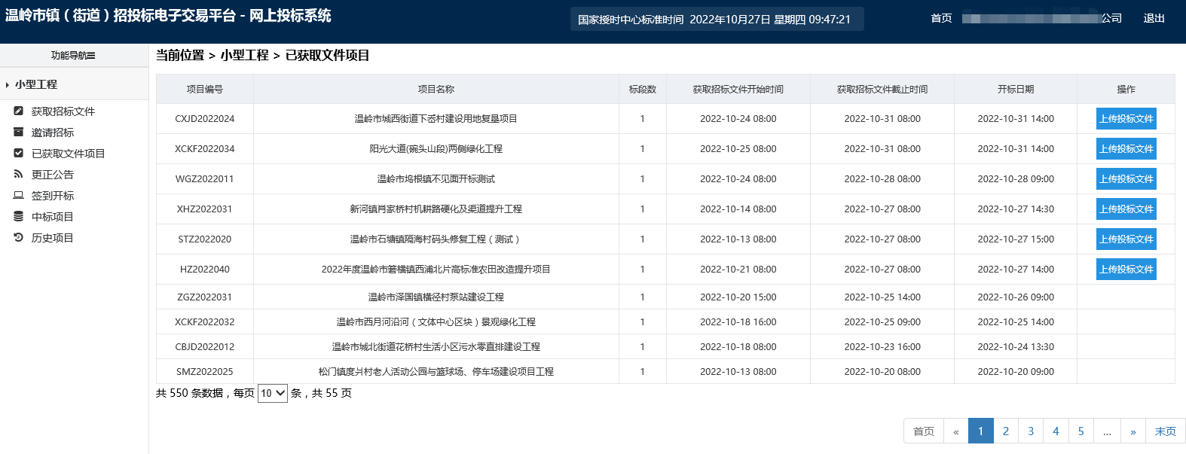
点击左侧“已获取文件项目”按钮，进入报名页面，选中上传投标文件的项目并点击右侧“上传投标文件”进入项目获取招标文件页面，如下图所示：
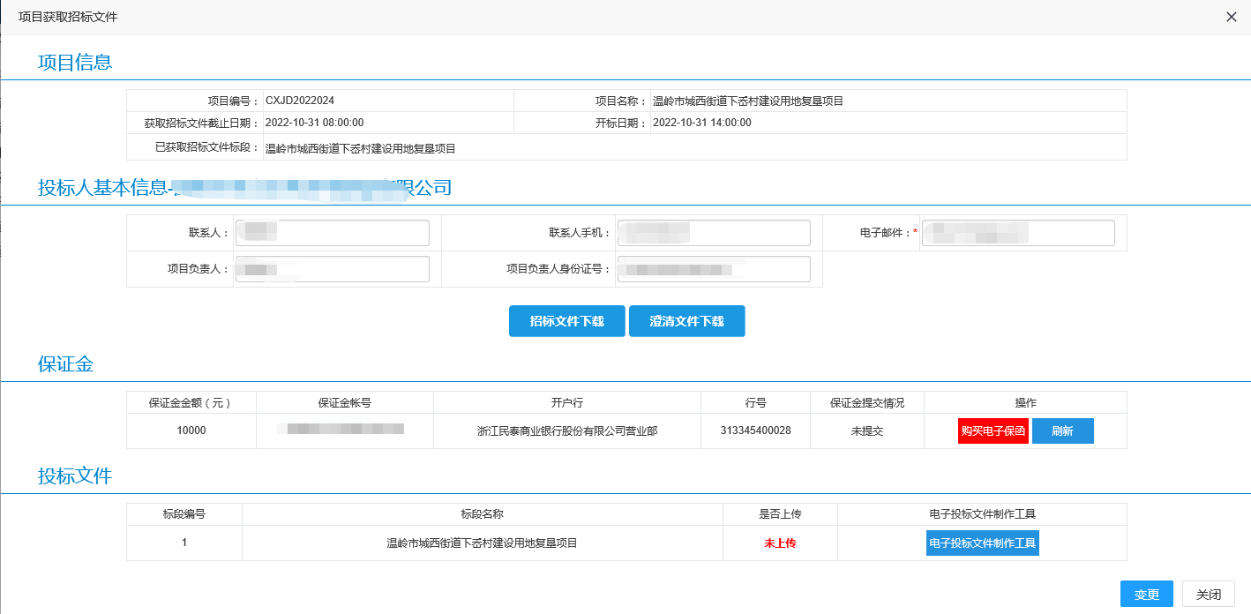
- 如若需要修改该项目投标人基本信息
可直接进行修改。点击“”按钮，确认变更即可。
- 招标文件与澄清文件下载
需要点击“”或“”按钮进行对应的“文件下载”。如下图所示：
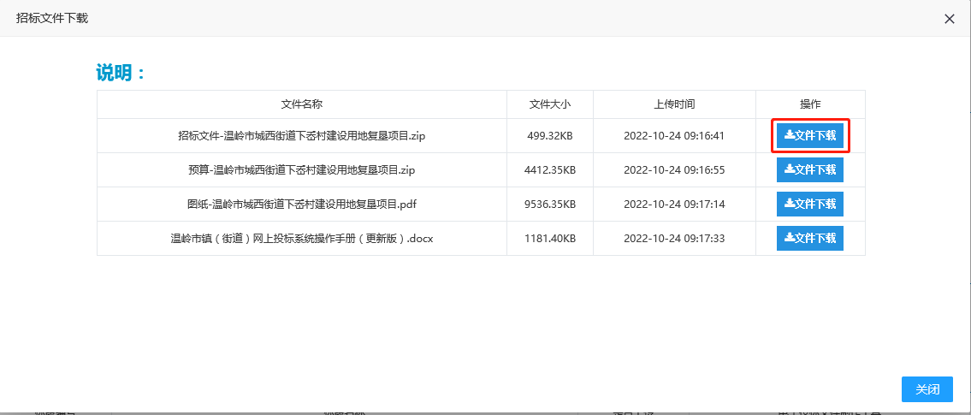
- 保证金提交
转账至对应的保证金帐号后，匹配到平台，保证金提交情况会显示
“已提交”。如下图所示：
- 投标文件上传
点击“电子投标文件制作工具”，选择对应的文件名称，进行“加密上传”。如下图所示：
上传成功后，会显示对应的上传时间，且是否上传状态会显示为“已上传”
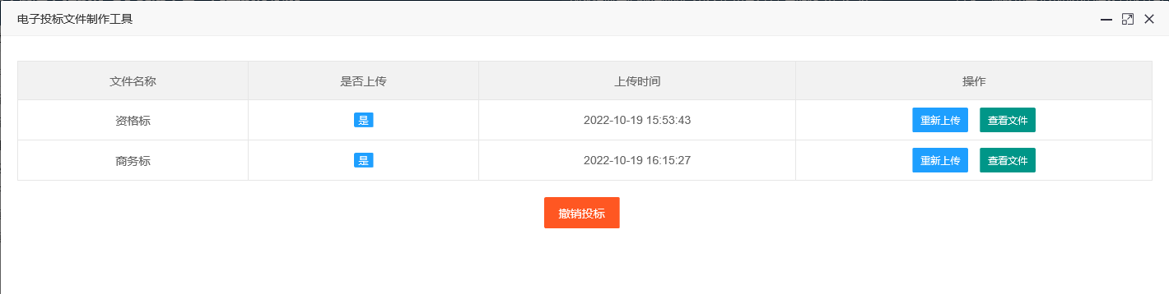
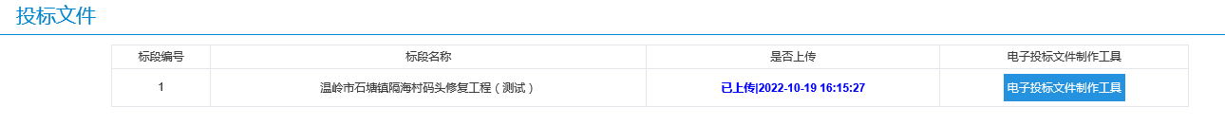

3.更正公告
点击左侧“更正公告”按钮，进入更正公告页面，如报名项目有发布更正公告可进行查看，并下载相应附件。参看2.已报名项目—2）招标文件与澄清文件下载。如下图所示：
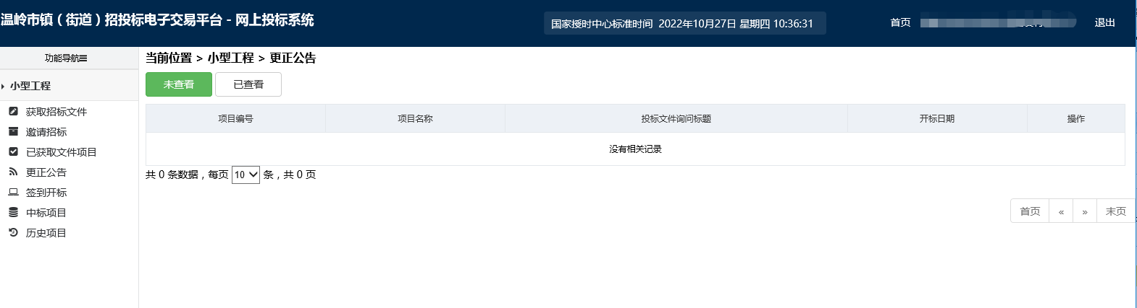

4.签到受标
点击左侧“签到受标”按钮，进入开标大厅页面。点击“进入开标大厅”按钮，输入企业信用代码及密码登陆查看开标情况。如下图所示：
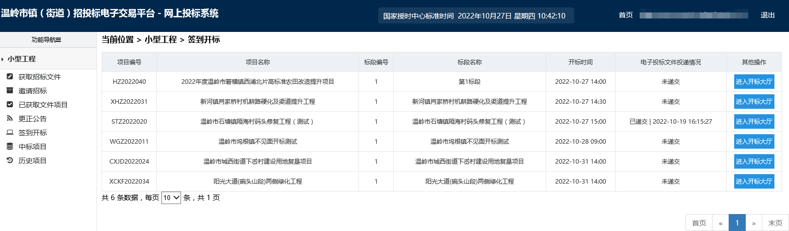
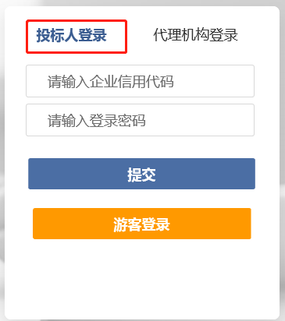
此时该项目已完成开标环节。

5.中标项目
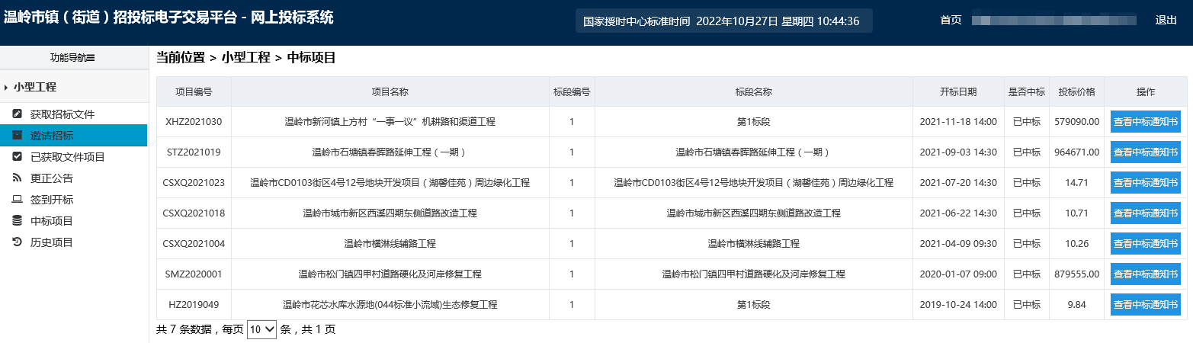
点击左侧“中标项目”按钮，进入中标页面。进入“中标项目”列表后，可查看中标通知书。

6.历史项目
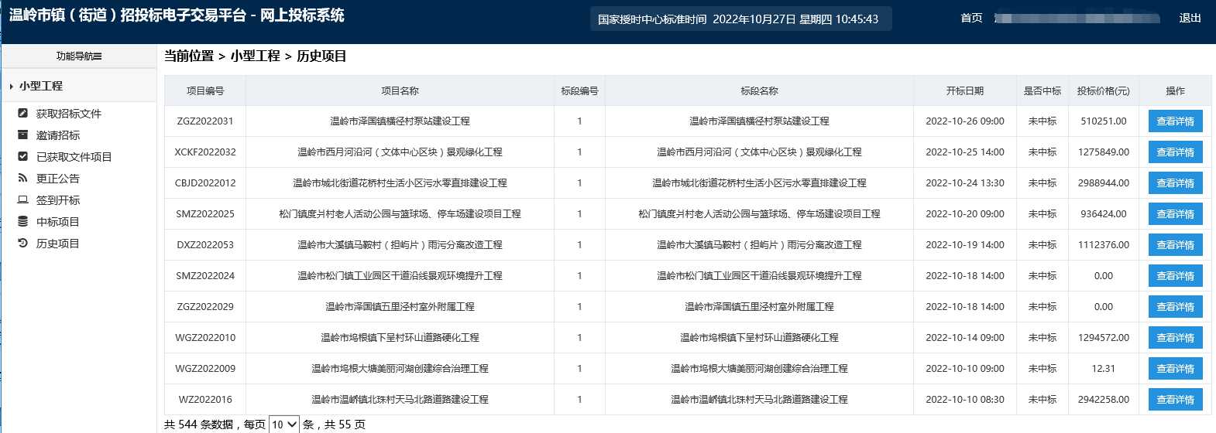
点击左侧“历史项目”按钮，可查看历史项目详情。

